

گیرنده رادیویی پهن باند 65 nm CMOS با فیلترهای انتخاب کانال تبدیل کننده A/D مبتنی بر ΣΔ

چکیده
در این مقاله یک گیرنده رادیویی تربیعی پهن باند با به کارگیری فیلترهای انتخاب کانال تبدیل کننده A/D بر اساس مدولاسیون ΔΣ (ADCSF) ارائه شده است. خروجی میکسر پسیو تربیعی به طور مستقیم به ورودی ADCSF ها متصل می شود، که در آن یک مدولاتور مرتبه اول ΔΣ در یک فیلتر انتخاب کانال باترورث مرتبه چهارم (CSF) برای تأمین محدوده دینامیکی کافی برای سیستم سلولی گنجانیده شده است. در روش به دست آمده برای طراحی ADCSF تابع انتقال CSF حفظ می شود. گیرنده 65 nm CMOS دارای محدوده فرکانسی 0.6 - 3.0 GHz است و می تواند برای پشتیبانی از پهنای باندهای 2xLTE20، LTE20 و LTE10 برنامه ریزی شود. عدد نویز این گیرنده از 2.3 dB تا 3.9 dB تغییر است، مصرف جریان آن در حالت 2xLTE20 بین 3.3 mA در 0.6 GHz و 44 mA در 3.0 GHz بوده و از یک منبع 1.2 V تغذیه می کند که شامل 10 - 21 mA برای تولید و توزیع فاز LO است. مقدار SNDR در فرکانس GHz 1.8 LO، برابر با 47-51 dB است.

فهرست اصطلاحات: فیلتر انتخاب کانال، مدولاتور دلتا سیگما، مبدل فیلترینگ A/D، گیرنده رادیویی، STF

1. مقدمه
در گیرنده های رادیویی سلولی مدرن (RX) الزامات سختگیرانه، نه تنها در مورد پهنای باند، توان، و مصرف سطح، بلکه درباره رد مداخله گر تهاجمی مورد نیاز در استانداردهای ارتباطی مانند LTE نیز در حال افزایش است. شکل (a)1 معماری تبدیل مستقیم RX را نشان می دهد که در آن RF پیشرو در حالت جریانی کار می کند. تقویت کننده هدایت انتقالی نویز پایین (LNTA) تبدیل ولتاژ به جریان و تقویت آن را انجام می دهد، و جریان خروجی آن برای کاهش فرکانس به میکسر تربیعی پسیو تغــــذیه می شود. پس از آن، یک تقویت کننده امپدانس انتقالی (TIA) سیگنال حالت جریان را به حالت ولتاژ تبدیل کرده و آن را تقویت می کند. قبل از تبدیل نهایی به حوزه دیجیتال، فیلتر انتخاب کانال پایین گذر (CSF) به طور معمول مداخله گرها (هم نزدیک و هم دور) را تضعیف می کند، به طوری که شرط محدوده دینامیکی (DR) در مبدل آنالوگ به دیجیتال (ADC) تخفیف می یابد، و اجرای توان کارآمد RX را تضمین می کند. مدولاتور ΔΣ (DSM) زمان پیوسته (CT)، به علت مقاوم بودن آن نسبت به موارد غیره ایده آل بودن مدار و فیلترینگ ضمنی ضد پلگی [Anti- aliasing]، یک انتخاب مناسب برای RX ADC است [1].
در چند کار اخیر برای دستیابی به کاهش توان و سطح کل برای داشتن عملکردی مشابه با CSF و DSM کاسکاد استاندارد، CSF و DSM به صورت همزمان طراحی شده است. یک روش ممکن برای این کار جاسازی CSF در DSM است [2]، [3]، که باعث کاهش نویز و عملکرد خطی CSF می شود، در حالی که تابع انتقال نویز (NTF) DSM تحت تأثیر CSF جاسازی شده قرار نمی گیرد.
رویکرد دوم، که با پیشگامی Sosio و همکاران در [4]، [5] ارائه شد و در [6]، [7] بیشتر توسعه یافت، روش انتخاب شده در این کار است و می تواند به عنوان دوگان روش اول توصیف شود: DSM داخل حلقه فیدبک کلی CSF جاسازی شده است [نگاه کنید به شکل (b)1]، که دارای مزیت شکل دهی اضافی فرکانس نویز DSM به وسیله قطب های CSF است، در نتیجه شرایط نویز تدریج [quantization] و حرارتی در خود DSM تخفیف می یابد. علاوه بر این، با استفاده از مقدار نسبتاً کم بهره در اولین انتگرالگیر CSF، TIA را می توان در CSF گنجانید. بنابراین، CSF تبدیل کننده A/D (ADCSF) شکل (c)1 قابلیت های عملکردی TIA، CSF، و ADC را با هم ترکیب می کند، در همان زمان مصرف توان و (احتمالاً) سطح را بهبود می بخشد.
جاسازی ADC در داخل CSF شیفت فازهای اضافی اجتناب ناپذیر در مسیر سیگنال وارد می کند، که از عوامل زیر ناشــــی می شوند: 1) از تبدیل دیجیتال به آنالوگ (DAC) در مسیر فیدبک ADCSF و 2) از این واقعیت که در کل تابع انتقال سیگنال (STF) DSM برابر واحد نیست. چنین شیفت فازهایی مکان قطب های CSF را تغییر می دهند، و تنظیم دوباره ضرایب CSF برای بازیابی STF CSF مورد نظر ضروری است. یک روش طراحی با در نظر گرفتن تأخیرهای DSM DAC در [7] توسعه داده شده است. با این حال، در آن کار STF DSM هنوز هم واحد در نظر گرفته شده است، و این فرض برای DSMهای مرتبه پایین به واقعیت نزدیک تر است، که در نتیجه در زمینه طراحی ADCSF ترجیح داده می شود.
در این مقاله، که یک نسخه تعمیم یافته از مرجع [8] است، یک RX تک سر ارائه داده ایم که در آن یک LNTA پهن باند و پس از آن یک میکسر پسیو تربیعی حالت جریان به طور مستقیم به دو ADCSF یکسان، یکی برای هر مسیر I/Q وصل شده است. با توجه به ADC فیلترینگ ارائه شده در [7] ADCSF، STF این مقاله به علت استفاده از DSM مرتبه اول ساده تر (به جای مرتبه دوم) رفتار بهتری از خود نشان می دهد. هم چنین این STF گزینندگی فرکانس قوی تر، نسبت سیگنال به نویز و اعوجاج (SNDR) بالاتر ADCSF، و عدد شایستگی (FOM) بهتری دارد. در مقایسه با RXهای [9] - [11]، این RX به عدد نویز پایین تر، مصرف توان کمتر، و فیلترینگ تهاجمی تر برای تضعیف کانال های مجاور دست پیدا می کند.
این مقاله به شرح زیر سازمان دهی شده است. بخش II یک مرور کلی از طراحی RX ارائه می دهد و درباره نمودار خصوصیات مداخله گر (مسدود کننده) بحث می کند. استراتژی طراحی سنتز ADCSF در بخش III مورد بحث قرار گرفته، و پیاده سازی مدار RF پیشرو و ADCSF با جزئیات در بخش IV ارائه شده است، به دنبال آن نتایج اندازه گیری برای ADCSF مستقل (بخش V) و برای کل RX (بخش VI) آمده است. در نهایت، نتیجه گیری ها در بخش VII ارائه شده است.
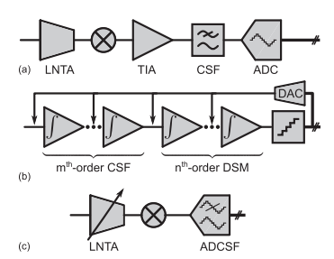
شکل 1- (a) تبدیل مستقیم RX با TIA، CSF و ADC کاسکاد، (b) نمایش ساده شده یک ADCSF با DSM مرتبه nام جاسازی شده درCSF مرتبه mام، (c) تبدیل مستقیم RX مبتنی بر ADCSF

2. بررسی اجمالی سیستم
هدف ما یک گیرنده پهن باند است که می تواند برای باندهای RF متعدد استفاده شود. این RX از رد هارمونیک استفاده نمیکند، چون که یک فیلتر آنتن (در حالت TDD) و یا یک دوپلکسر (در حالت FDD) برای رد سیگنال های خیلی خارج از باند (OOB) در هارمونیک های فرد f_{LO} در نظر گرفته شده است. LNTA پهن باند تک سر به تفاضلی با هدایت انتقالی قابل تنظیم، با ارائه بهره متغیر، میکسر پسیو تربیعی حالت جریان را به کار می اندازد، همان طور که در شکل (c)1 نشان داده شده است. سپس، سیگنالی که فرکانس آن کاهش یافته توسط ADCSF ها پردازش شده، سیگنال تربیعی دیجیتال را برای پردازش بیشتر در باند پایه دیجیتال تحویل می دهد. همان طور که قبلاً بحث شد، ADCSF شامل قابلیت های عملکردی TIA، CSF و ADC است. ADCSF امپدانس انتقالی 10 kΩ فراهم می کند، و در نتیجه بهره ولتاژ اسمی کلی RX برابر 50 dB است که از ورودی LNTA به خروجی ADCSF تفاضلی محاسبه شده است. پهنای باند RX را می توان برای پشتیبانی LTE10، LTE20، یا دو کانال LTE20 که به صورت همجوار جمع شده اند (2xLTE20) پیکربندی کرد.
یکی از چالش های اصلی در طراحی RX سروکار داشتن با کانال مطلوب ضعیف در حضور مداخله گرهای قوی است. موارد آزمون نمونه تعریف شده توسط 3GPP [12] برای LTE20، با افست فرکانس f_{offset} از فرکانس حامل، در شکل 2 نشان داده شده اند. حساسیت مرجع (REFSENS)، که اشاره به حداقل سطح توان سیگنال درون باند (IB) برای آشکارسازی در پورت آنتن دارد، ممکن است به کمی -94 dBm باشد. برای LTE، REFSENS مدولاسیون QPSK با نرخ کد ⅓ را در نظر می گیرد، که باعث می شود نسبت سیگنال به نویز (SNR) مورد نیاز برای %95 از حداکثر توان عملیاتی دست یافتنی -1 dB باشد[13]. حساسیت RX در دمای اتاق (300 K) به صورت زیر تعریف شده است [13]
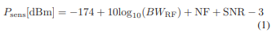
که در آن BW_{RF} پهنای باند کانال RF، NF عدد نویز RX، و بهره تنوع 3 dB فرض شده است (با توجه به مشخصات 3GPP LTE). با تضعیف دوپلکسر برابر 2 dB از آنتن به پورت RX، NF باید حداقل کمتر از 9 dB باشد. اما، در پیشرفته ترین پیادهسازی های تجاری، NF نزدیک به 3 dB است. همراه با سیگنال مطلوب ضعیف، مداخله گرها (که به صورت امواج پیوسته و یا سیگنال های مدوله با پهنای باند 5 مگاهرتز مدل سازی شده اند) ممکن است در فرکانس های مختلف وجود داشته باشند و حساسیت RX را از بین ببرند. موارد آزمون مربوط به مداخله گرها عبارتند از: مسدود کننده های باند باریک (NBB)، گزینندگی کانال مجاور (ACS)، مسدود کننده های IB (IBB)، مسدود کننده های خارج از باند (OBB)، اعوجاج مدولاسیون متقابل (IMD) و نشت فرستنده (TX). توان TX می تواند تا +25 dBm در آنتن بالا باشد، که باعث می شود توان خروجی پورت TX +27 dBm شود، تضعیف دوپلکسر از پورت TX به آنتن 2 dB فرض شده است. این توان TX در ورودی RX توسط مقداری از 55 dB ارائه شده توسط دوپلکسر [14] در سناریوی FDD تضعیف می شود، یعنی، نشت TX نزدیک به -28 dBm در ورودی RX ظاهر می شود. علاوه بر این، با توجه به این که فاصله دوبلکس از RX به TX ممکن است به کوچکی 41 MHz در باند 20 (در حالت LTE20)، و یا حتی 30 MHz در باندهای 12، 14، و 17 (در حالت LTE10) باشد، نشت TX یکی از مهم ترین مسدود کننده هاست که باید توسط RX کنترل شود.
از سوی دیگر، نزدیک ترین مسدود کننده ها (یعنی، نسبت به مشخصات NBB و ACS)، نمی توانند توسط دوپلکسر تضعیف شوند، چون که در داخل باند RX مورد نظر واقع شده اند. CSF ابزاری دقیق در رد نشت TX و مسدود کننده های خارج از باند است، اما تا حدودی اثر محدودی هم بر روی مسدود کننده های نزدیک دارد؛ بنابراین، RX DR (در نزدیک) عمدتاً توسط سرکوب ملايم NBB و ACS تعیین می شود. یک برآورد بدبینانه از DR، یعنی بدون توجه به شرط تخفیف یافته در REFSENS در حضور مسدود کننده ها، حدوداً برابر ACS - REFSENS = 45 dB است. در RX ارائه شده در این جا، DR نزدیک [close-in] مشخص شده در مجاورت 50 dB است، تا مقداری حاشیه برای نسبت پیک به میانگین (PAR) بالای مداخله گرهای OFDM مدوله شده فراهم کند و، به خصوص، بتواند بیش از یک مداخله گر را در کاربردهای واقعی جای دهد.
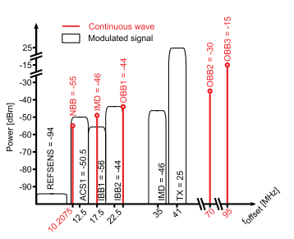
شکل 2- سطوح توان مسدود کننده های نمونه در پورت آنتن برای LTE20 با دقیق ترین سناریو در REFSENS، ACS، و فاصله مضاعف میان باندهای LTE

3. ملاحظات طراحی ADCSF
A. RX SNR و ADC SQNR
یکی از پارامترهای کلیدی در سنتز ADCSF نسبت سیگنال به نویز تدریج آن (SQNR) است. شرط ADCSF SQNR را می توان از مشخصات RX معرفی شده در بخش قبلی به دست آورد. به منظور دستیابی به RX NF برابر 3 dB، کف نویز P_{N} ورودی RX در حالت LTE20 باید به صورت زیر باشد:
با ولتاژ تفاضلی مقیاس کامل ±600 mV برای کوانتایزر DSM و بهره 50 dB برای RX، سیگنــــــــال ورودی -45 dBm، در خروجی RX، 0 dBFS تولید می کند. برای اجتناب از قطع کوانتایزر DSM، در آینده فرض می کنیم که حداکثر RX SNDR در خروجی -3 dBFS رخ می دهد (یعنی، برای توان سیگنال رجوعی ورودی -45 - 3 = -48 dBm). سپس، IB RX SNDR حاصل را نمی توان به راحتی به صورت (-48) - (-98) = 50 dB محاسبه کرد. برای اطمینان از این که بیشترین P_{N} ناشی از RF پیشرو است، کف نویز ADCSF باید حداقل 10 dB کمتر از P_{N} باشد. علاوه بر این، در طراحی توان کارآمد DSM (در این کار، طراحی ADCSF)، نویز تدریج باید حداقل 10 dB کمتر از نویز حرارتی باشد [15]. بنابراین، SQNR برای ADCSF باید حداقل 70 dB باشد.
از سوی دیگر، محدودیت های فیلترینگ در ADCSF را می توان از مشخصات مسدود کننده شرح داده شده در بخش قبلی استنتاج کرد. اگر موارد آزمون NBB و ACS بر شرط ADCSF DR غالب باشند، مداخله گرها از دیگر موارد آزمون، همراه با نشت TX، باید به اندازه کافی قبل از ورود به DSM تضعیف شده باشند، در نتیجه یک فیلتر تهاجمی لازم است. سازش بین حساسیت و گزینندگی ADCSF در بخش III-D بحث شده است.

B. مرتبه ADCSF در مقابل DSM
برای تأکید بر اهمیت مرتبه DSM، مدل کلی یک ADCSF (شکل 3) استفاده شده است، که در آن STF کلی به صورت زیر است:
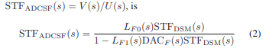
بدیهی است، ماهیت STF_{DSM} ممکن است تأثیر زیادی بر روی STF_{ADCSF} داشته باشد. شکل (a)4 و (b)4 طرح های ساده شده CT DSM ها را نشان می دهند، که صریحاً از همتایان زمان گسسته خود MOD1 و MOD2 [15] مشتق شده اند. کوانتایزر داخلی به صورت یک نمونه بردار ایده آل با فرکانس نمونه برداری f_{s} برابر 296 MHz مدل سازی شده است، متناظر با موردی که در آن ADCSF در حالت LTE20 عمل کرده، و از بدون بازگشت به صفر (NRZ) DAC ها استفاده شده است. تأخیر زمانی اختصاص داده شده، T_{d}، بین کوانتایزر و فیدبک DAC نصف دوره نمونه برداری تنظیم شده است، در حالی که DSM NTF اسمی با اضافه کردن فیدبک مستقیم مسیر k₀ به دور کوانتایزر دوباره بازسازی شد. پاسخ اندازه و فاز STF_{DSM} برای DSM مرتبه صفر، مرتبه اول و مرتبه دوم در شکل 5 نشان داده شده است (که در آن مرتبه صفر DSM یک flash ADC ساده است). هنگامی که مرتبه DSM از دو به یک کاهش می یابد، در 50 dB تأخیر فاز در حدود 30̊ کاهش می یابد. مسیر مستقیم k₀ به یک جمع کننده اضافی قبل از کوانتایزر نیاز خواهد داشت. برای صرفه جویی در توان، یک گزینه پرکاربرد وارد کردن یک صفر در آخرین انتگرالگیر [16] و تبدیل آن به یک جزء انتگرالی- تناسبی (PI) است، همان طور که در (c)4 شکل نشان داده شده است. در این شکل مسیر تشکیل شده توسط k_{pi} و a₁ معادل k₀ در شکل (b)4 است. علاوه بر این، مسیر فیدفوروارد k_{pi} یک صفر در STF_{DSM} وارد می کند، که هموار بودن STF_{DSM} را گسترش و شیفت فاز آن را کاهش می دهد (شکل 5). همان طور که می توان از (2) دریافت، تغییرات اندازه و شیفت فاز STF_{DSM}، STF_{ADCSF} را تغییر می دهد؛ بنابراین، یک DSM مرتبه پایین، مانند DSM مرتبه اول شکل 4، برای رسیدن به یک STF_{ADCSF} مقاوم ترجیح داده شده است. گام بعدی در ساده سازی DSM اجتناب کامل از فیلتر حلقه DSM است، که DSM را به flash ADC ساده STF_{DSM} = 1 در تمام فرکانس ها کاهش می دهد (با فرض این که در این مورد DAC_{D} در شکل 3 لازم نیست). این می تواند انتخاب DSM کامل برای ADCSF باشد، اما به علت عدم شکل دهی نویز تدریج در DSM این چنین نیست. با این وجود، بعداً نشان داده خواهد شد که یک ADCSF با DSM مرتبه صفر انتخاب کاملاً مناسبی است، اگر SNDR و نمودار مشخصات فیلترینگ ADCSF خیلی دقیق نیست.

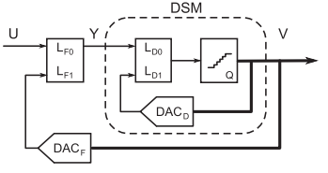
شکل 3- مدل عمومی ADCSF. همان طور که از شکل (b)1 روشن است، DAC_{F} و/یا DAC_{D} ممکن است نماینده چندین مسیر فیدبک باشند
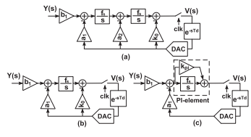
شکل 4- مدل های شماتیک یک (a) DSM مرتبه دوم، (b) DSM مرتبه اول، و (c) DSM مرتبه اول با عنصر PI.
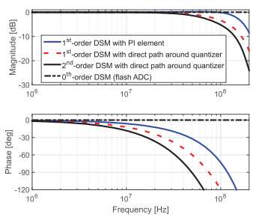
شکل 5- پاسخ های دامنه و فاز STF_{DSM}
در زیر، به ADCSF مرتبه m - n می پردازیم که در آن بخش CSF از مرتبه m و بخش DSM از مرتبه nاست. با این تعریف، یک 2-2 ADCSF در [4]، یک 2-3 ADCSF در [6] و یک 3-2 ADCSF در [7] ارائه شده است.

C. ADCSF در مقابل مرتبه و نوع CSF
با کاهش مرتبه DSM، سرکوب نویز تدریج آن به شدت وابسته به NTF بخش CSF از ADCSF است (به همین روش مانند DSM معمولی، NTF CSF به صورت تابع انتقال منبع نویز واقع در خروجی آخرین انتگرالگیر CSF تعریف شده است). از آن جا که هر دوی STF و NTF قطب های یکسان دارند، و قطب های CSF به طور کامل توسط عمل فیلترینگ مطلوب از CSF تعیین می شود، سرکوب نویز در باند فراهم شده توسط CSF بسیار به انتخاب نوع و مرتبه فیلتر وابسته است، و مهمتر از همه به نسبت r_{CSF} فرکانس قطع CSF، f_{c}، به پهنای باند کانال (سیگنال) f_{sig} بستگی دارد[5].
طراحی DSM معمولی معمولاً از افزایش مرتبه فیلتر حلقه بهره می برد، تا زمانی که پایداری تضمین شده باشد. با این حال، این حالت همیشه در مورد ADCSF صحیح نیست. شکل 6 پاسخ اندازه NTF یک CSF با STF چبیشف نوع I و STF باترورث را نشان می دهد. فرکانس نسبت به فرکانس های قطع CSF، f_{c, cheb} و f_{c, butter} نرمالیزه شده است که در آن f_{c, cheb} آخرین عبور از 0 dB برای STF چبیشف است، در حالی که f_{c, butter} پهنای باند -3 dB برای STF باترورث است. با افزایش مرتبه فیلتر از چهار به پنج، اوج دهندگی NTF چبیشف افزایش می یابد و به حد باند نزدیک تر می شود، که این امر سرکوب نویز را پاییــــن می آورد (که ممکن است، در واقع، حتی تبدیل به یک تقویت کننده نویز شود). در مقابل، سرکوب نویز باترورث با افزایش مرتبه به افزایش خود ادامه می دهد. در تمام موارد، سرکوب نویز تدریج را می توان همانند طراحی DSM معمولی، با قرار دادن عاقلانه صفرهای NTF در سراسر پهنای باند CSF، بدون تأثیر بر STF CSF، تقویت کرد.
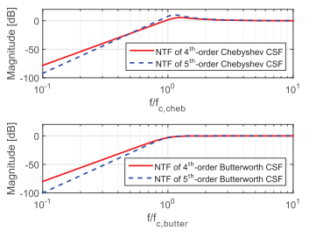
شکل 6- NTF های CSF های چبیشف (بالا) و CSF های باترورت (پایین). f_{c, cheb} آخرین عبور از 0 dB STF چبیشف است، در حالی که f_{c, butter} پهنای باند -3 dB STF باترورث می باشد.

D. گزینندگی در مقابل حساسیت
قبلاً ذکر کرده ایم که سازش بین گزینندگی CSF و سرکوب نویز DSM در ADCSF یک تابع قوی از پارامتر r_{CSF} است. شکل 7، SQNR قابل حصول را در مقابل r_{CSF} برای 4-1 ADCSF و 5-0 ADCSF با استفاده از CSF های باترورث، با نسبت DSM بیش نمونه برداری 16 و کوانتایزر DSM 3 بیتی در هر دو مورد نشان می دهد. با افزایش r_{CSF}، SQNR قابل حصول افزایش می یابد و هم چنین سرکوب نویز تدریج بالاتری را برای گزینندگی کاهش یافته نشان می دهد [5]، [17]. مقدار مناسب r_{CSF} را می توان بر اساس الزامات سیستم کلی از نمودارهای شکل 7 انتخاب کرد. در مورد 5- 0 ADCSF خود DSM به تنهایی می تواند SQNR برابر 32 dB ارائه دهد، و برای رسیدن به SQNR مورد نیاز برابر 70 dB، r_{CSF} > 1.8 مورد نیاز است، که منجر به تضعیف ناچیز مداخله گرهای نزدیک می شود. بنابراین، 4-1ADCSF با r_{CSF} ≈ 1.36، برای دستیابی به SQNR مورد نیاز با بدتر شدن جزئی گزینندگی نزدیک اتخاذ شده است. همان طور که در شکل 8 نشان داده شده است، در این مورد 4-1 ADCSF باعث سرکوب اضافی نویز DSM برابر با 23 dB می شود، SQNR کلی را در مقایسه با 49 dB برای CSF-DSM کاسکاد معمولی، به 72 dB افزایش می دهد، در حالی که STF بدون تغییر باقی می ماند. به عنوان نکته نهایی، و باز هم با فرض r_{CSF} ≈ 1.36، در می یابیم که 3-1 ADCSF گزینندگی کافی ایجاد می کند، اما SQNR فقط 67 dB می شود.
E. ADCSF در مقابل متعارف DSM
همان طور که قبلاً در [7] انجام شده، لازم به ذکر است که m-n ADCSF شکل (b)1 ممکن است از لحاظ توپولوژیکی به DSM معمولی مرتبه m + n یکسان باشد. در واقع، این مورد برای پیاده سازی 4 - 1 ADCSF در بخش IV-B توصیف شده است.
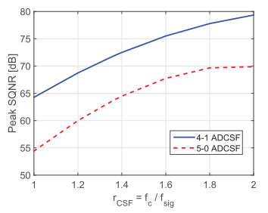
شکل 7- SQNR دست یافتنی با 4-1 ADCSF با CSF باترورث مرتبه چهارم (بالا)، و 5-0 ADCSF با CSF باترورث مرتبه پنجم (پایین)
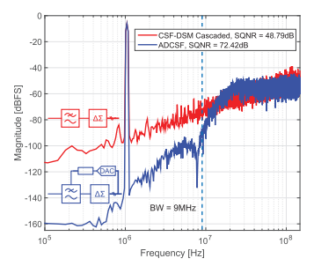
شکل 8- شبیه سازی طیف نویز تدریج برای 4-1 ADCSF (آبی)، و CSF-DSM کاسکاد استاندارد (قرمز). هر دو طرح، STF یکسانی را پیاده سازی می کنند.
با این وجود، یک تفاوت اساسی بین ADCSF و DSM معمولی وجود دارد، یعنی، قرار دادن قطب های مربوطه: در ADCSF، نشان دهنده یک سازش بین IB سرکوب نویز تدریج و فیلترینگ مسدود کننده OOB است، در حالی که تنها اولی مناسب DSM معمولی است.
به عنوان مثال، شکل 9 نمودارهای قطب-صفر در دامنه-z، NTFهای یک 4-1 ADCSF و DSM معمولی مرتبه پنجم را نشان می دهد. هر دوی NTFها به طور حداکثری مسطح بوده در فرکانس های بسیار بالا بهره 6 dB دارند. تمام صفرها برای سادگی در DC نگه داشته شده است. در DSM معمولی مرتبه پنجم، تمام پنج قطب در فرکانس های بالا قرار داده می شوند تا به شدت نویز تدریج IB را به حداقل برسانند، اما نمی توانند هیچ گونه فیلترینگی نزدیک به باندپایه ارائه دهند. از سوی دیگر، در 4-1ADCSF چهار قطب فرکانس پایین CSF (به طور عمده) فیلترینگ را انجام می دهند و یک قطب DSM فرکانس بالا شکل دهی مرتبه اول نویز تدریج را انجام می دهد، که مهمتر از همه، با چهار قطب فرکانس پایین CSF بیشتر سرکوب می شود. DSM معمولی مرتبه پنجم نویز تدریج IB بسیار پایین تری نسبت به ADCSF فراهم می کند، چون که قطب های آن برای عملکرد نویز بهینه سازی شده اند، اما این کار، در کنار نبود فیلترینگ، کاری اضافی و غیر ضروری است: مزیت اصلی این ADCSF این نیست که قطب های CSF آن شکل دهی مطلوب نویز را پیاده سازی می کند، بلکه به جای آن تقریباً به صورت رایگان و بدون بدتر شدن قابلیت فیلترینگ ADCSF شکل دهی نویز اضافی قابل توجهی ارائه می دهد.
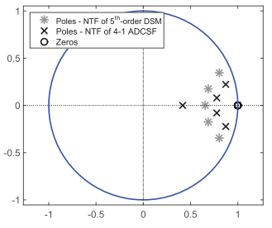
شکل 9- نمودار قطب- صفر برای 4-1 ADCSF و DSM معمولی مرتبه پنجم.
4. اجرای RX
A. RF پیشرو
با معرفی تعداد زیادی از باندهای فرکانس در LTE، انعطاف پذیر بودن RF پیشرو با توپولوژیی که بتواند به راحتی با یک دوپلکسر مناسب و یا فیلتر آنتن برای هر سناریو داده شده تطبیق یابد، بسیار مهم است. علاوه بر این، عدم وجود سلف در LNTA برای کاهش سطح مطلوب است و با کمک یک توپولوژی تک سر، تعداد ورودی های LNTA باید به حداقل برسد.
برای فراهم کردن یک محدوده فرکانسی گسترده از عملیات، LNTA باند پهن حذف نویز مبتنی بر فیدبک شنت-شنت اجرا شده است، همان طور که در شکل 10 نشان داده شده است. بخش اول LNTA متشکل از تقویت کننده حالت ولتاژ A_{m} است که تطبیق امپدانس باند پهن را برای منبع امپدانس R_{s} با استفاده از مقاومت فیدبک R_{f} فراهم می کند، به شرط آن که |A_{v}| = R_{f}/R_{s} - 1 باشد که در آن |A_{v}| بهره ولتاژ A_{m} است (در این جا این مقدار برابر 5 قرار داده شده است). ولتاژ خروجی A_{m} به بانک سلول های هدایت انتقالی، A_{p}، پیاده سازی شده با طبقات cascode مبتنی بر اینورتر تغذیه می شود که می تواند فعال یا غیر فعال باشد. این بانک عمل تبدیل ولتاژ به جریان را انجام می دهد و یک جریان خروجی هم فاز با ولتاژ ورودی LNTA، با بهره کل زیر تحویل می دهد:
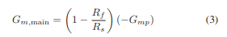
که در آن، -G_{mp} هدایت انتقالی کل A_{p} است. به موازات A_{m} و A_{p}، بانک دوم، A_{n} با هدایت انتقالی کل G_{mn} استفاده شده است. A_{n} که به صورت مشابه با A_{p} پیاده سازی شده، جریانی در فاز مخالف ورودی LNTA تولید می کند. در نتیجه، تبدیل سیگنال تک سر به تفاضلی را می توان در خروجی LNTA به دست آورد. خروجی تفاضلی متعادل شده است، اگر بهره (A_{n}) برابر (3) باشد، یعنی، هنگامی که
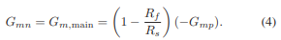
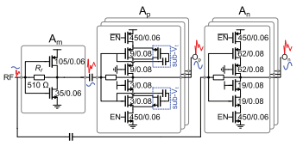
شکل 10- LNTA تک سر به تفاضلی باند پهن با فیدبک شنت و حذف نویز
LNTA نویز کانال تولید شده توسط ترانزیستورها در A_{m} را نیز حذف می کند [18] - [20]. در واقع، منبع نویز v_{n} در خروجی A_{m} قبل از رسیدن به خروجی LNTA، O_{p}، توسط A_{p} تقویت می شود؛ همان v_{n}، که با ضریب 1 + R_{f}/R_{s} تضعیف شده ، در ورودی LNTA نیز یافت می شود، و پس از آن توسط A_{n} قبل از رسیدن به O_{n} تقویت می شود. از آن جا که نویز به دست آمده در O_{n} دارای پلاریته یکسان با نویز به طور کامل همبسته در O_{p} دارد، اثر کلی آن تا حد زیادی توسط رد حالت مشترک میکسرهای تربیعی و ADCSFها تضعیف می شود. حذف بهینه نویز زمانی رخ می دهد که شرط:
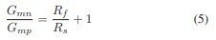
برآورده شده باشد.
با فرض سیگنال های متعادل ایده آل و سرکوب کامل حالت مشترک، ضریب نویز LNTA برابر است با:
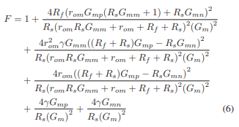
که در آن
(یعنی، G_{m} بهره کل LNTA است)، r_{om} امپدانس خروجی A_{m}، و G_{mm} هدایت انتقالی A_{m} است. با فرض r_{om} بزرگ، امپدانس ورودی LNTA برابر 1/ G_{mm} است؛ با فرض تطبیق امپدانس ایده آل، یعنی، R_{s} = 1/ G_{mm} ، (6) می تواند به صورت زیر ساده شود:
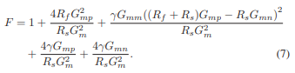
هنگامی که (5) برآورده شده باشد، جزء دوم در (7) برابر صفر می شود، و F تنها با R_{f} و سهم نویز A_{p} و A_{n} تعیین می شود. با این حال، از آن جا که شرایط سیگنال های متعادل (4) و حذف نویز (5) به طور همزمان نمی توانند برآورده شوند، باید سازشی بین این دو، بر اساس مقدار G_{mn} برقرار شود. از شکل 11، که در آن (6) به صورت تابعی از G_{mn} رسم شده، روشن است که مقدار G_{mp} باعث می شود، خروجی های کاملاً متعادل با مقدار حداقل NF منطبق نباشند. با این حال، بدتر شدن NF تنها 0.2 dB است. لازم به ذکر است که با توجه به مقادیر واقعی پارامترهای اجزاء مختلف LNTA، NF تقریباً همواره با افزایش G_{mn} ثابت باقی می ماند. اگر منابع نویز موجود در A_{p} و A_{n} برداشته شوند، به وضوح حداقل NF قابل تشخیص برای مقدار G_{mn} نزدیک به سیگنال های متعادل حاصل ظاهر می شود. برای حفظ خطی بودن مرتبه دوم بالا در حضور عدم تطابق غیر قابل اجتناب در میکسرهای پسیو متعادل مضاعف، طراحی LNTA با پذیرش افزایش 0.2 dB برای NF، برای خروجی های متعادل بهینه سازی شده است. علاوه بر این، به منظور کاهش سهم نویز R_{f} ضمن دستیابی به سازش خوب بین تطبیق ورودی و نویز، R_{f} کمی بیشتر از مقدار لازم برای تطبیق ورودی بهینه افزایش می یابد. هدایت انتقالی LNTA شبیه سازی شده از ورودی تک سر به هر خروجی تفاضلی 80 mS است. NF شبیه سازی شده نهایی برای مصرف جریان کل LNTA برابر 10 mA از 1.2 V، زیر 1.6 dB است.
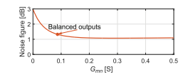
شکل 11- LNTA NF در مقابل G_{mn}، مطابق با (6)
به منظور افزایش خطی بودن مرتبه سوم LNTA، که با توجه به نوسان ولتاژ نسبتاً بزرگ در ورودی آن توسط A_{p} محدود شده است، از افزایش برهم نهی مشتقی خطی بودن [derivative superposition linearity] استفاده شده است، که توسط ترانزیستورهای MOS عامل در زیر آستانه که به موازات ترانزیستورهای اصلی A_{p} قرار دارند، امکان پذیر شده است، همان طور که در شکل 10 نشان داده شده است. این کار نقطه تقاطع مرتبه سوم (IIP3) رجوعی ورودی شبیه سازی شده را حدود 0 dBm می کند. ولتاژهای بایاس برای ترانزیستورهای زیر آستانه برای ارائه IIP3 بهینه نزدیک به تراکم انتخاب شده اند، و از طریق یک تقسیم ولتاژ مقاومتی بر روی تراشه تولید می شوند. کالیبراسیون بر روی تراشه برای اطمینان از مقاوم بودن بهبود حالت خطی ضروری است. با غیرفعال کردن برخی از سلول های A_{p} و A_{n}، بهره LNTA را می توان در گام های 3، 6 یا 12 دسی بلی کاهش داد، که کنترل بهره را در RF فراهم می کند.
برای تحویل فازهای LO تربیعی به میکسر تربیعی، از مدار فرکانس حالت جریان تقسیم شده بر 2 [22] استفاده می شود، که %25 فازهای چرخه وظیفه را در f_{LO} از یک نوسان تفاضلی در 2f_{LO} تولید می کند. با استفاده از گیت های AND تحریک شده توسط سیگنال های f_{LO} و 2f_{LO}، فازهای LO با نویز فاز پایین تولید شد [23]. سپس، فازهای LO بافر شده و به میکسر تربیعی تغذیه می شوند، که اندازه سوئیچ nMOS آن برابر 20/0.06 μm است.

B. باندپایه آنالوگ
شماتیک ADCSF مورد استفاده در هر یک از دو مسیر I/Q در شکل 12 نشان داده شده است. همان طور که قبلاً بیان کردیم، این ADCSF متشکل از یک فیلتر حلقه زمان پیوسته مرتبه پنجم، یک کوانتایزر فلش 3 بیتی، و 5 فیدبک NRZ از DACهاست. فیلتر حلقه توسط پنج انتگرالگیر فعال RC پیاده سازی شده است، که در مقایسه با همتایان G_{m}-C خود خطی بودن بهتری ارائه می دهند، و کاسکاد کلی انتگرالگیرها در توپولوژی فیدبک از اوج دهندگی STF جلوگیری می کند [2]. DACهای مقاومتی به دلیل نویز حرارتی پایین تر [24] به DACهای کنترل جریان ترجیح داده شدند. پهنای باند کانال ADCSF، با برنامه نویسی خازن های انتگرالگیری و تغییر مقیاس فرکانس نمونه برداری برای حفظ نسبت بیش نمونه برداری برابر 16، به 4.5 MHz (حالت LTE10)، 9.0 MHz (در حالت LTE20) و 18.5 MHz (در حالت 2xLTE20) قابل تنظیم است. علاوه بر این، تمام خازن ها را می توان با یک کلمه 4 بیتی برای ارائه تغییرات فرآیند تنظیم کرد. بهره کل RX در خروجی تفاضلی مسیر I یا Q در شرایط اسمی برابر 50 dB است، که از حاصلضرب هدایت انتقالی LNTA + میکسر و مقاومت DAC₁ تعیین شده است. برای فعال کردن خطی بودن بالای OOB، خازن های شنت 10 pF پس از میکسر اضافه شده اند (شکل 12) که با مقاومت های 25Ω برای افزایش پایداری اولین انتگرال ADCSF سری شده بودند (این موضوع با جزئیات در بخش IV-C بحث شده است) .
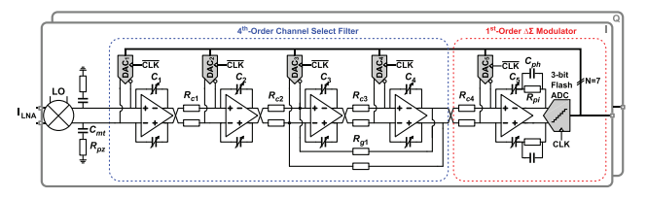
شکل 12- ADCSF با CSF مرتبه چهارم باترورث و DSM مرتبه اول.
همان طور که در بخش III بحث شد، ADCSF به یک توپولوژی 4-1 تقسیم بندی شده، که در آن 4 انتگرالگیر اول CSF مرتبه چهارم باترورث را پیاده سازی می کنند، در حالی که DSM مرتبه اول توسط آخرین انتگرالگیر پیاده سازی شده است. همان طور که در یک طراحی استاندارد DSM، مقاومت R_{g1} یک تشدید نزدیک به حد پهنای باند سیگنال دریافتی معرفی می کند [15]، به صورت محلی بهره حلقه ADCSF را برای به حداقل رساندن توان در باند نویز تدریج تقویت می کند (شکل 8). لازم به ذکر است که، یک بار دیگر، ما از بهره (تقویت شده) بخش CSF ADCSF برای سرکوب بیشتر نویز ADCSF DSM استفاده می کنیم.
نسبت r_{CSF} برای ایجاد سازش خوب بین فیلترینگ و سرکوب CSF برابر 36/1 تنظیم شده است. تغییر مقیاس DR در گره های داخلی 48 dB از 50 dB کل بهره را به انتگرالگیر اول اختصاص داده است، تا از سهم ناچیز نویز انتگرالگیرهای بعدی اطمینان حاصل شده و خطی بودن کافی انتگرالگیر اول تضمین شود.
بهره OOB DSM NTF به منظور خارج کردن نویز تدریج از باند در حدود 6 dB است، و در نتیجه SQNR DSM برابر 49 dB می شود. تأخیر حلقه DSM، شامل نیمه ثابت دوره نمونه برداری تأخیر DAC، سرعت محدود سوئیچینگ DAC، و حاصلضرب محدود بهره - پهنای باند (GBW) انتگرالگیرها، با وارد کردن مقاومت سری R_{pi} با C₅ جبران می شود. صفر فانتوم، ایجاد شده توسط C_{ph} به صورت موازی با R_{pi}، برای بالا بردن حاشیه فاز معرفی شده است. در نهایت، برای به حساب آوردن تأخیر کوانتایزر/DAC در حلقه فیدبک ADCSF، ضرایب CSF برای بازگرداندن STF_{ADCSF} صحیح دوباره محاسبه شده اند [7]، و پس از آن تنظیم دقیق اضافی پس از طرح بندی انجام شده است. جدول I مقادیر پارامترهای ایده آل (یعنی، بدون تأخیر از هر نوع در ADCSF) و تنظیم شده پس از طرح بندی را برای ADCSF ارائه داده است.
جدول 1- مقادیر پارامترهای اجزاء ADCSF
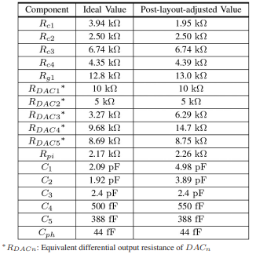

C. جبران فرکانس OTA
تقویت کننده های عملیاتی هدایت انتقالی (OTAها) در شکل 12 تقویت کننده دو طبقه با یک طبقه ورودی و طبقه خروجی سورس مشترک پوش- پول تزویج AC است [6]. طرح کلی ساده شده انتگرالگیر اول، همراه با میکسر و پایان دهی میکسر، در شکل (a)13 نشان داده شده است. میکسر حالت جریان با خازن های C_{mt} برای ارائه امپدانس کم در گره زمین مجازی برای سیگنال OOB خاتمه یافته اند، و در نتیجه خطی بودن میکسر بهبود یافته است. هر چند نوع یک سازش بین OTA GBW و امپدانس در خروجی میکسر وجود دارد: وقتی C_{mt} ورودی OTA را بارگذاری می کند، GBW کاهش می یابد، و قبل از هر چیز باعث افزایش امپدانس ورودی OTA می شود.
تقویت کننده در حالت تفاضلی به طور عمده توسط مقاومت R_{pz}، بدون کاهش قابل ملاحظه در خطی بودن میکسر پایدار شده است. R_{pz} یک صفر در نزدیکی فرکانس بهره حلقه واحد ایجاد می کند:
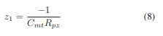
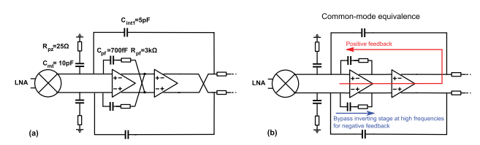
شکل 13- (a) نمای شماتیک اولین انتگرالگیر ADCSF. (b) مدار معادل سیگنال های حالت مشترک.
و باعث ایجاد حاشیه فاز ◦64 در 1 GHz می شود. برای مقایسه، جبران میلر با همان حاشیه فاز فقط به GBW برابر با 500 MHz دست می یابد. جبران فیدبک مثبت (PFC) نیز با استفاده از C_{pf} و R_{pf} اجرا شده است. در مقایسه با PFC در [6]، مقاومت R_{pf}، به منظور اضافه کردن یک درجه آزادی در قرار دادن صفر پیشبرنده فاز [phase-advancing] در یک فرکانس مناسب و برای کاهش اتلاف GBW ناشی از C_{pf}، اضافه شده است.
در واقع، هدف اصلی C_{pf} و R_{pf} در این جا حالت تفاضلی PFC نیست، بلکه جبران فیدبک منفی استاندارد برای پایداری حالت مشترک است، که آن هم توسط ظرفیت خازنی بزرگ در خروجی میکسر آسیب دیده است. فیدبک منفی در حالت تفاضلی با تزویج متقابل مسیر سیگنال به دست می آید، که صریحاً در خروجی طبقه معکوس کننده دوم OTA در شکل (a)13 نشان داده شده است. یک سیگنال حالت مشترک توسط تزویج متقابل یکسان معکوس نمی شود. بنابراین دو طبقه معکوس کننده بدون حالت مشترک معکوس شدگی سیگنال به صورت کاسکاد متصل شده اند، که باعث ایجاد یک حلقه فیدبک مثبت از طریق خازن انتگرالگیرها می شود، همان طور که در مدار معادل حالت مشترک شکل (b)13 نشان داده شده است [25]، [26]. حلقه مثبت را می توان با یک حلقه اضافی قوی فیدبک حالت مشترک (CMFB) و رد حالت مشترک کافی در طبقه ورودی تفاضلی OTA سرکوب کرد. دستیابی به رد حالت مشترک بالا، با این حال، در فرآیندهای nm CMOS به طور فزاینده ای دشوار می شود، چون که ولتاژ هدروم برای دنباله منبع جریان طبقه ورودی تفاضلی کاهش یافته است، در حالی که CMFB بهره بالا و باند پهن توان مصرف می کنند.
راه حل ما برای بهبود پایداری حالت مشترک استفاده از یک CMFB با بهره کافی در فرکانس های پایین و بای پس طبقه اول معکوس کننده OTA در فرکانس های بالاست، در نتیجه اجرای فیدبک منفی به جای مثبت است. این بای پس با حالت تفاضلی PFC انجام شده است، که در حالت مشترک یک مسیر غیر معکوس کننده معرفی می کند، همان طور که در شکل (b)13 نشان داده شده است. برای نشان دادن اثربخشی PFC، شبیه سازی بهره حلقه حالت مشترک با و بدون PFC انجام شده است (شکل 14). CMFB داخلی OTA در فرکانس های پایین، با بهره 43 dB در DC غالب است. زمانی که مسیر PFC فعال است، حاشیه فاز را از -5º به 67º بهبود می بخشد، و باعث پایدارسازی حالت مشترک می شود. بنابراین، PFC در پیشگیری از فیدبک مثبت مضر در حالت مشترک مفید است. این روش PFC تنها در اولین OTA استفاده شد، چون OTAهای باقی مانده توسط ظرفیت خازنی خروجی میکسر بارگذاری نشده بودند.
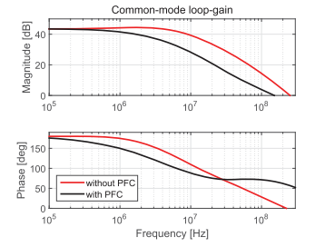
شکل 14- دامنه (بالا) و فاز (پایین) پاسخ به مشترک حالت افزایش حلقه برای تقویت کننده در شکل 13.

5. نتایج اندازه گیری ACDF مستقل
RX در فرآیند 65nm CMOS در STMicroelectronics تولید شده است. ADCSFها را می توان هم برای وصل کردن خروجی میکسرهای تربیعی برای عملیات منظم، و هم برای مقاومت تفاضلی 1 kΩ برای اهداف آزمایشی، برای تقلید از مقاومت خروجی از میکسر، برنامه ریزی کرد. در پیکربندی دوم، ورودی تفاضلی ADCSF با یک مقاومت 50 kΩ خارج از تراشه در هر طرف، برای فراهم کردن تطبیق با سیگنال ژنراتور خاتمه یافته است. بهره ولتاژ ADCSF مستقل 20 dB است، و شکل 15 طیف اندازه گیری شده ADCSF در حالت 2xLTE20 با تن [tone] خروجی -3.5 dBFS در 1 MHz را نشان می دهد. نسبت SNR/SNDR برابر 62/60 dB است، که بسیار نزدیک به مقادیر شبیه سازی شده SNR/SNDR برابر با 63/61 dB، و در راستای شرط ADCSF به دست آمده در بخش III-A می باشد. اعوجاجات هارمونیک مرتبه دوم و سوم -86 dBc و -70 dBc هستند. OBB IIP3 برابر 35dBm است، با دو تن در 40 MHz و 80 MHz برای ضبط نیمه دوبلکس دقیق در آزمون اندازه گیری شده است. نقطه تلاقی ورودی مرجع مرتبه دوم OOB (IIP2) 82dBm است. با فرض بهره RX برابـــر با50 dB، این OOB IIP3 و OOB IIP2 به ترتیب 5 dBm و 52 dBm هستند، زمانی که به ورودی RX ارجـــــاع داده می شوند. شکل 15، هم چنین STF ADCSF ایده آل (باترورث مرتبه چهارم) و اندازه گیری شده را در حالت 2xLTE20، نرمالیزه شده نسبت به بهره باند عبور 0 dB نشان می دهد. اختلاف بین دو STF کمتر از 0.5 dB در باند عبور، و از OOB تا f_{s}/2 کمتر از 2 dB است که در مقایسه با به عنوان مثال، ADCSF های شرح داده شده در [6] و [7] بهبود قابل توجهی داشته است. باید دانست که ADCSF از قبل، به لطف مقدار کم r_{CSF} در بخش III-D، در اولین کانال مجاور مقداری فیلترینگ فراهم می کند. پاسخ ضد پلگی ADCSF برابر -72 dB در حالت 2xLTE20 است، و تا -90 dB در هر دو حالت LTE10 و LTE20 افزایش می یابد. برای محک زدن عملکرد ADCSF از نظر DR، نویز و خطی بودن، دو FoM که اغلب هم برای فیلترها و هم برای ADC های فیلتر کننده (که در آن ADCSF ، البته، یک ADC فیلتر کننده است) استفاده می شود، به کار می بریم که به صورت زیر داده شده اند:
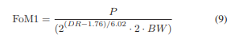
و
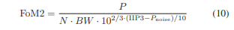
که در آن P مصرف توان کل، P_{noise} = 10log₁₀ (IRN² · BW) نویز رجوعی ورودی بر حسب dBV_{rms} ادغام شده در پهنای باند کانال BW، IRN چگالی طیفی توان نویز رجوعی ورودی، و N تعداد قطب های فیلتر است. FoM1 همانFOM والدن [27]، که در آن OOB DR (به جای IB) برای احتساب فیلترینگ استفاده شده است. DR در چهار برابر BW اندازه گیری شده است، که در آن بدترین نشت TX در نظر گرفته شده است. از سوی دیگر، FoM2 اغلب هنگام ارزیابی فیلترها استفاده می-شود [28]، و شامل نویز و عملکرد اعوجاج مدولاسیون متقابل مرتبه سوم است. این ADCSF به FoM1 برابر 22.7 fJ/conversion و FoM2 برابر 3 fJ/conversion می رسد. عملکرد ADCSF در جدول II خلاصه شــده و با ADC های فیلتر کننده تازه منتشر شده، مقایسه شده است. وقتی که بهره به حساب آمده باشد، این ADCSF مرتبه فیلتر بالاتر، پایین ترین OOB FoM2 و FoM1 و IIP3 OOB بالایی از خود نشان می دهد.
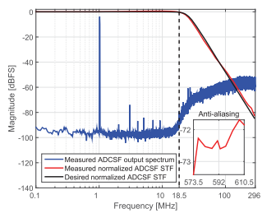
شکل 15- طیف خروجی اندازه گیری شده ADCSF با تن خروجی -3.5 dBFS، و ADCSF STF ها در حالت 2xLTE20

جدول 2- ADCS در مقابل سایر ADCهای فیلتر کننده
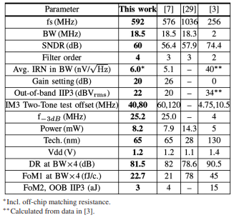

6. نتایج اندازه گیری RX
فرآیند 65 nm CMOS تولید شده در STMicroelectronics، قالب [die] پد محدود اندازه 2 × 1mm² را نشان می دهد، و دارای مساحت فعال 0.7 mm² است (شکل 16 را ببینید). چهار پد اضافی برای آزمایش ADCSF مستقل به وضوح نزدیک به وسط مدار قابل مشاهده است. قالب ها به روش پیوندزنی سیمی به FR-4 برد مدار چاپی (PBC) متصل و اندازه گیری شده اند. به لطف LNTA تک سر، بالان [balun] خارجی در ورودی RF لازم نیست. تلفات PCB/ کابلی/ ترکیب کننده در تمام اندازهگیری ها برای دنبال کردن de-embed شده و در حداکثر بهره RX گرفته شده اند.
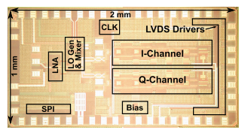
شکل 16- عکس قالب RX، با مساحت هسته از 0.7 mm².
این RX توسط 6 دامنه تغذیه مختلف 1.2 V کار می کند، که اجازه اندازه گیری مصرف جریان بلوک ها را به صورت انفرادی میدهد. جریان LNTA برابر 10 mA است، در حالی که بافر ورودی LO، تقسیم کننده، و توزیع بسته به فرکانس LO بین 9.6 mA و 20.6 mA مصرف می کنند. این ADCSFها، I و Q با هم، 10.0/11.1/13.6 برای LTE10 / LTE20 / 2xLTE20 مصرف می کنند، که بافر ساعت و توزیع را هم شامل می شود. موج سینوسی در 2fLO توسط Agilent E8257D ارائه شده بود، که از آن سیگنال های تفاضلی توسط Marki BAL-0006 تولید و به تقسیم کننده LO تغذیه شده بود. خروجی های ADCSF، توسط درایورهای LVDS روی تراشه بافر شده اند، که در آن جا توسط تحلیلگر منطقی های Agilent 16902B نمونه برداری شدند. در نهایت داده ها در نرم افزار MATLAB پس پردازش شدند.
عملکرد RX در مقابل فرکانس باندپایه در شکل 17، برای 3 پهنای باند LTE مختلف در فرکانس LO باندمیانی برابر با 1.776 GHz نشان داده شده است، که در یک افست فرکانس مثبت اندازه گیری شدند. به منظور انتخاب پهنای باندهای مختلف، مقدار خازن های انتگرالگیری ADCSF از طریق یک رابط دیجیتال سریال به موازی تغییر یافته بود، و فرکانس نمونه برداری ADCSF، f_{s}، توسط یک R & S SMT 03 تولید شد، و برای حفظ نسبت ثابت بیش نمونه برداری برابر با 16، به ترتیب، روی 148، 296 و 592 مگاهرتز برای حالت های LTE10، LTE20 و 2xLTE20 تنظیم شد،.
بهره RX تا فرکانس 5 برابر پهنای باند کانال با سیگنال ورودی تولید شده توسط R & S SMIQ 06B اندازه گیری شده است. دوباره، RX STF با دقت افت [roll-off] اسمی باترورث مرتبه چهارم را دنبال می کند، همان طور که قبلاً برای اندازه گیریهای ADCSF مستقل در شکل 15 نشان داده شده است. RX STF برای افست فرکانس منفی هم اندازه گیری شد و اختلاف بین افست فرکانس مثبت و منفی STF ها کمتر از 0.1 dB بود.

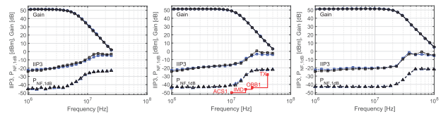
شکل 17- STF، P_{NF, 1DB}، و IIP3 RX در حالت LTE 10 (سمت چپ)، LTE20 (وسط) و 2xLTE20 (سمت راست) ، با LO برابر 1.778 GHz
برای اندازه گیری حساسیت زدایی، P_{NF, 1DB} را به صورت توان مسدود کننده برای افزایش NF به اندازه 1 dB در مقایسه با مقدار آن زمانی که هیچ مسدود کننده ای وجود ندارد، تعریف می کنیم. این معیار عملکرد، حساسیت زدایی در ADCSF را به ویژه برای IB و مسدود کننده OOB نزدیک وقتی ضبط می کند که عمدتاً از طریق افزایش کف نویز رخ می دهد، و نه از طریق فشرده سازی سیگنال مورد نظر. بنابراین، P_{NF, 1DB} معیار دقیق تری نسبت به نقطه فشردگی 1 dB سیگنال کوچک سنتـــــی CP_{1dB}. مقادیر P_{NF, 1DB} برای IB و OOB برای تمام تنظیمات پهنای باند، به ترتیب، -45 dBm و -20 dBm است (شکل 17). مسدود کننده ها توسط یک ژنراتور نویز فاز پایین (R & S SMHU) تولید شد تا اطمینان حاصل شود که حساسیت زدایی به علت کف نویز احتمالاً بالای مربوط به سطح سیگنال قوی ژنراتور ایجاد نمی شود. IIP3 در مقابل فرکانس f_{off} با دو تن قرار داده شده در f_{LO} + f_{off} / 2 + 100 kHz و f_{LO} + f_{off} اندازه گیری شد که نتایج در شکل 17 نشان داده شده است. IB P_{NF, 1DB} و IIP3 توسط ADCSF و OOB آن ها توسط LNTA محدود شده است. باید اضافه کرد که اختلاف بین OOB P_{NF, 1DB} و OOB CP_{1dB} بسیار کوچک است. یک ماسک مسدود کننده مبتنی بر موارد آزمون مسدود کننده برای LTE20 مورد بحث در بخش II به داده های LTE20 در شکل 17 اضافه شده است که نشان می دهد تمام موارد آزمون با مقداری حاشیه برآورده شده است.
عملکرد RX در مقابل فرکانس LO، با پایه باند در حالت LTE10، در شکل 18 ارائه شده است. فرکانس LO در گام هایی برابر f_{s} (148 MHz برای LTE10)، از4f_{s} (592 MHz) تا 20f_{s} (2960 MHz) افزایش یافته است. بهره RF به دیجیتال، در فرکانس باندپایه 1 MHz، همان طور که انتظار می رفت، در حدود 50 dB اندازه گیری شد. P_{NF, 1DB} با یک مسدود کننده در 25 MHz، بین -24 dBm و -20 dBm، و IIP3، با f_{off} برابر 25 MHz، بین 6 dBm و صفر اندازه گیری شد. مقدار IIP2 برای بدترین کانال I/Q، با دو تن قرار داده شده در f_{LO} + 24.9 MHz و f_{LO} + 25 MHz بالاتر از 40 dBm است. برای کانال دیگر، IIP2 بین 47 dBm و 60 dBm تغییر می کند، و مقادیر مشابه برای دو نمونه از RX مشاهده شد.
همان طور که در شکل 19 نشان داده شده است، LNTA پهن باند فیدبک شنت به یک تطبیق امپدانس ورودی خوب ، با S₁₁ (اندازه گیری شده با R & S ZVL) زیر -12 dB در تمام دامنه 0.6 -3.0 GHz دست پیدا می کند. فرورفتگى S₁₁ ناشی از تشدید اندوکتانس سیم اتصال و ظرفیت های خازنی پارازیتی مختلف است که به خوبی توسط شبیه سازی های پس از طرح بندی پیش بینی شده است.
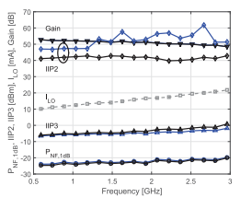
شکل 18- بهره RX، مصرف جریان LO، IIP3 و P_{NF, 1DB} در مقابل فرکانس LO در حالت LTE 10
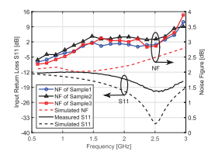
شکل 19- RX NF و S₁₁ در مقابل فرکانس LO در حالت LTE 10
RX NF با استفاده از روش ضریب Y همراه با منبع نویز HP 346A 5 dB ENR انجام شد، در حالی که در RX در حالت LTE10 بود. NF برای سه نمونه اندازه گیری شد و بدترین حالت نتیجه (یا از کانال I و یا Q) برای هر نمونه در شکل 19 به همراه NF شبیه سازی شده ارائه شده است. داده های NF از سه نمونه بسیار شبیه به هم هستند، اختلاف ها داخل دقت اندازه گیری قرار دارند، و NF شبیه سازی شده کمتر از 1 dB است. حداکثر NF اندازه گیری شده زیر 3.2 dB تا 2.5 GHz است، و بالاتر از 3.9 dB در 3 GHz نیست.
با این وجود، و به صورت غیر منتظره ای، NF به نسبت بین f_{LO} و f_{s} انتخاب شده در اندازه گیری واقعی بستگی دارد. به عنوان مثال، شکل 20، NF اندازه گیری شده در هر دو کانال I و Q، با RX در حالت LTE20 را نشان می دهد که در آن f_{s} برابر 296 MHz است. فرکانس هایی که در آن NF اندازه گیری شد با فرکانس های نشان داده شده در شکل 19 برای حالت LTE10 منطبق است، یعنی آن ها ضریب صحیحی از 148 MHz (مقدار f_{s} در LTE10) می باشند. به این معنی که هر گام فرکانس در شکل 20 برای حالت LTE10 برابر f_{s}/2 است. واضح است، هر مقدار دیگر NF در شکل 20 به طور متوسط 1-2 dB بالاتر از حد انتظار است، در حالی که مقادیر دیگر با NF های شکل 19 یکسان می باشند. نگاهی نزدیکتر به شکل 20 نشان می دهد که داده های NF بالاتر از حد انتظار متناظر با مقادیر f_{LO} هستند که ضریب صحیحی از f_{s} در حالت LTE20 نیستند. باید به طور مستقیم اضافه کرد که بازتولید این رفتار در شبیه سازی های پس از طرح بندی، علی رغم معرفی عدم تطابق های بزرگ هم در میکسر تربیعی و هم در DAC های فیدبک در ADCSFها غیر ممکن است. با این وجود، در واقع اختلاف NF تا حد زیادی بین کانال I و Q تغییر می کند (به عنوان مثال در f_{LO} = 2.5 GHz، NF کانال Q بزرگترین افت را نشان می دهد، در حالی که NF کانال I هیچ افتی نشان نمی دهد)، و به روش ظاهراً تصادفی، این پدیده به احتمال زیاد با اثر مرتبه اول ایجاد نمی شود. یک توضیح احتمالی از آنالیز محتوای فرکانس خروجی ADCSF پدیدار می شود. با توجه به شکل دهی نویز، چگالی طیفی توان نویز در خروجی ADCSF به حداکثر f_{s}/2 می رسد، اما حداکثر محلی در فرکانس f_{s}/2 + nf_{s} هم وجود دارد که در آن n یک عدد صحیح است. اگر این نویز بتواند راه خود را، هم بر روی تراشه و یا خارج از تراشه، به ورودی میکسر پیدا کند، و f_{LO} مضرب فردی از f_{s}/2 باشد (یعنی، f_{LO} = f_{s}/2 + nf_{s})، فرکانس نویز قوی در حداکثر محلی توسط LO کاهش می یابد و NF را بدتر می کند.
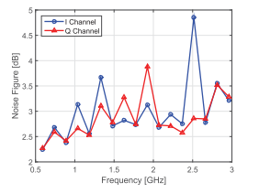
شکل 20- RX I/Q NF در مقابل فرکانس LO در حالت LTE 20. قله های NF زمانی رخ می دهند که f_{LO} مضرب فردی از f_{s}/2 باشد.
عدم تعادل بهره و فاز بین کانال I و Q در شکل 21 نمایش داده شده است. با اندازه گیری در فرکانس باندپایه 1 MHz، مقدار قدر مطلق عدم تعادل فاز از زیر 0.5º در تا 2.5 GHz، به 1.5º در 3 GHz افزایش می یابد، در حالی که عدم تعادل بهره زیر 0.25 dB است. نسبت رد تصویر (IRR) محاسبه شده از این داده ها تقریباً در محدوده فرکانس کامل از 40 dB تجاوز می کند.
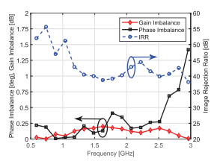
شکل 21- بهره I/Q و عدم تعادل فاز در مقابل فرکانس LO، اندازه گیری شده در فرکانس باندپایه 1 GHz
در نهایت، شکل 22 نشان می دهد که RX SNDR برای هر سه پهنای باند بین 47 dB و 51 dB است، زمانی که LO در یک فرکانس باند میانی f_{LO} = 1.776 GHz قرار داده شده است. اندازه گیری ها با تن ورودی قرار داده شده در f_{LO} + 100 kHz گرفته شد، تا اطمینان حاصل شود که مهم ترین هارمونیک های تولید شده توسط ADCSF داخل باند قرار بگیرد. SNDR اندازه گیری شده برای همه تنظیمات پهنای باند در مقابل LO بین 45 - 52 dB متغیر است.
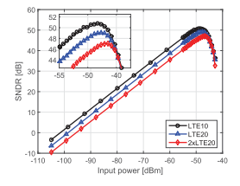
شکل 22- RX SNR در حالت LTE 10، LTE20 و 2xLTE20، با f_{LO} = 1.776 GHz
این RX با دیگر RXهای مبتنی بر DSM در جدول III مقایسه شده است. با توجه به [9]، ما به یک NF پایین تر در مصرف توان پایین تر دست پیدا کرده ایم. علاوه بر این، [9] از یک r_{CSF} بالای 2.1 (در مقایسه با r_{CSF} ما که برابر 1.36 است) استفاده می کند، به این معنی که اولین کانال مجاور اصلاً فیلتر نمی شود. به طور خلاصه، ما به وسیع ترین پهنای باند حامل با خطی بودن خوب و کمترین NF و مصرف توان، در یک محدوده فرکانس RX قابل مقایسه دست یافته ایم.
REFERENCES
[1] M. Ortmanns and F. Gerfers, Continuous-Time Sigma-Delta A/D Conversion—Fundamentals, Performance Limits and Robust Implementation, Dordrecht, The Netherlands: Springer, 2006.
[2] K. Philips et al., “A continuous-time ΣΔ ADC with increased immunity to interferers,” IEEE J. Solid-State Circuits, vol. 39, no. 12, pp. 2170– 2178, Dec. 2004.
[3] R. Rajan and S. Pavan, “Design techniques for continuous-time ΔΣ modulators with embedded active filtering,” IEEE J. Solid-State Circuits, vol. 49, no. 10, pp. 2187–2198, Oct. 2014.
[4] M. Sosio, A. Liscidini, R. Castello, and F. De Bernardinis, “A complete DVB-T/ATSC tuner analog base-band implemented with a single filtering ADC,” Proc. IEEE ESSCIRC, 2011, pp. 391–394.
[5] M. Sosio, A. Liscidini, and R. Castello, “A 2G/3G cellular analog baseband based on a filtering ADC,” IEEE Trans. Circuits Syst. II, Exp. Briefs, vol. 59, no. 4, pp. 214–218, Apr. 2012.
[6] M. Andersson, M. Anderson, L. Sundström, S. Mattisson, and P. Andreani, “A 9 MHz filtering ADC with additional 2nd-order ΔΣ modulator noise suppression,” Proc. IEEE ESSCIRC, 2013, pp. 323–326.
[7] M. Andersson, M. Anderson, L. Sundström, S. Mattisson, and P. Andreani, “A filtering ΔΣ ADC for LTE and beyond,” IEEE J. Solid-State Circuits, vol. 49, no. 7, pp. 1535–1547, Jul. 2014.
[8] A. Nejdel et al., “A 0.6-3.0 GHz 65 nm CMOS radio receiver with ΔΣ-based A/D-converting channel-select filters,” Proc. IEEE ESSCIRC, 2015, pp. 299–302.
[9] M. Englund et al., “A programmable 0.7-2.7 GHz direct ΔΣ receiver in 40 nm CMOS,” IEEE J. Solid-State Circuits, vol. 50, no. 3, pp. 644–655, Mar. 2015.
[10] C. Wu, E. Alon, and B. Nikolic, “A wideband 400 MHz-to-4 GHz direct RF-to-digital multimode ΔΣ receiver,” IEEE J. Solid-State Circuits, vol. 49, no. 7, pp. 1639–1652, Jul. 2014.
[11] J. Greenberg et al., “A 40-MHz-to-1-GHz fully integrated multistandard silicon tuner in 80-nm CMOS,” IEEE J. Solid-State Circuits, vol. 48, no. 11, pp. 2746–2761, Nov. 2013.
[12] User Equipment (UE) radio transmission and reception (Release 11), 3GPP TS 36.101 V11.6.0 (2013-09)
[13] S. Sesia, I. Toufik, and M. Baker, LTE - The UMTS Long Term Evolution, Hoboken, NJ, USA: Wiley, 2011.
[14] S. Ahmadi, LTE-Advanced: A Practical Systems Approach to Understanding 3GPP LTE Releases 10 and 11 Radio Access Technologies, Dordrecht, The Netherlands: Elsevier Science, 2013.
[15] R. Schreier and G. C. Temes, Understanding Delta-Sigma Data Converters, New York, NY, USA: Wiley, 2005.
[16] M. Vadipour, C. Chen, A. Yazdi, M. Nariman, T. Li, P. Kilcoyne, and H. Darabi, “A 2.1 mW/3.2 mW delay-compensated GSM/WCDMA ΣΔ analog-digital converter,” IEEE Symp. VLSI Circuits Dig., 2008, pp. 180– 181.
[17] A. Pirola, A. Liscidini, and R. Castello, “Current-mode, WCDMA channel filter with in-band noise shaping,” IEEE J. Solid-State Circuits, vol. 45, no. 9, pp. 1770–1780, Sep. 2010.
[18] F. Bruccoleri, E. Klumperink, and B. Nauta, “Wide-band CMOS lownoise amplifier exploiting thermal noise canceling,” IEEE J. Solid-State Circuits, vol. 39, pp. 275–282, Feb. 2004.
[19] S. Blaakmeer, E. Klumperink, D. Leenaerts, and B. Nauta, “Wideband Balun-LNA with simultaneous output balancing, noise-canceling and distortion-canceling,” IEEE J. Solid-State Circuits, vol. 43, no. 6, pp. 1341–1350, Jun. 2008.
[20] M. D. Tsai, C. F. Liao, C. Y. Wang, Y. B. Lee, B. Tzeng, and G. K. Dehng, “A multi-band inductor-less SAW-less 2G/3G-TD-SCDMA cellular receiver in 40 nm CMOS,” IEEE ISSCC Dig. Tech. Papers, 2014, pp. 354–355.
[21] B. Kim, J. S. Ko, and K. Lee, “A new linearization technique for MOSFET RF amplifier using multiple gated transistors,” IEEE Microw. Guided Wave Lett., vol. 10, pp. 371–373, Sep. 2000.
[22] A. Nejdel, H. Sjöland, and M. Törmänen, “A noise-cancelling receiver front-end with frequency selective input matching,” IEEE J. Solid-State Circuits, vol. 50, pp. 1137–1147, May 2015.
[23] X. He and J. van Sinderen, “A low-power, low-EVM, SAW-less WCDMA transmitter using direct quadrature voltage modulation,” IEEE J. SolidState Circuits, vol. 44, no. 12, pp. 3448–3458, Dec. 2009.
[24] P. Shettigar and S. Pavan, “Design techniques for wideband single-bit continuous-time ΔΣ modulators with FIR feedback DACs,” IEEE J. Solid-State Circuits, vol. 47, no. 12, pp. 2865–2879, Dec. 2012.
[25] A. Tauro, C. Marzocca, C. Francesco, and A. Di Giandomenico, “Common mode stability in fully differential voltage feedback CMOS amplifiers,” Proc. IEEE ICECS, 2003, pp. 288–291.
[26] S. K. Gupta, M. A. Inerfield, and J. Wang, “A 1-GS/s 11-bit ADC with 55- dB SNDR, 250-mW power realized by a high bandwidth scalable timeinterleaved architecture,” IEEE J. Solid-State Circuits, vol. 41, no. 12, pp. 2650–2657, Dec. 2006.
[27] R. H. Walden, “Analog-to-digital converter survey and analysis,” IEEE J. Sel. Areas Commun., vol. 17, no. 4, pp. 539–550, Apr. 1999.
[28] A. Yoshizawa and Y. P. Tsividis, “Anti-blocker design techniques for MOSFET-C filters for direct conversion receivers,” IEEE J. Solid-State Circuits, vol. 37, no. 3, pp. 357–364, Mar. 2002.
[29] R. Ritter, P. Torta, L. Dorrer, A. Di Giandomenico, S. Herzinger, and M. Ortmanns, “A multimode CT ΔΣ-modulator with a reconfigurable digital feedback filter for semi-digital blocker/interferer rejection,” Proc. IEEE ESSCIRC, 2015, pp. 225–228.

